GIỚI THIỆU SÁCH MỚI THÁNG 11/2023
*Tên sách: Quà tặng cuộc sống – Tình Thầy trò
*NXB: Thế giới
*Đối tượng: Giáo viên, phụ huynh học sinh và học sinh trường Tiểu học Xuân Đỉnh.
*Mục đích : Cung cấp tới giáo viên và học sinh cuốn sách bổ ích chủ đề tháng 11 chào mừng ngày 20/11 – Ngày nhà giáo Việt Nam.
Với mục đích gửi tới các thầy cô giáo và các em học sinh những câu chuyện về thầy cô và mái trường một cách gần gũi nhẹ nhàng với những bài học sâu sắc về công tác dạy và học giúp các em hiểu được những kì vọng của thầy cô vào các thế hệ học trò. Nhắc nhở các em truyền thống tôn sư trọng đạo của dân tộc
*Người viết: Phạm Thị Thúy.
*Người giới thiệu: Phạm Thị Thúy
* BGH duyệt

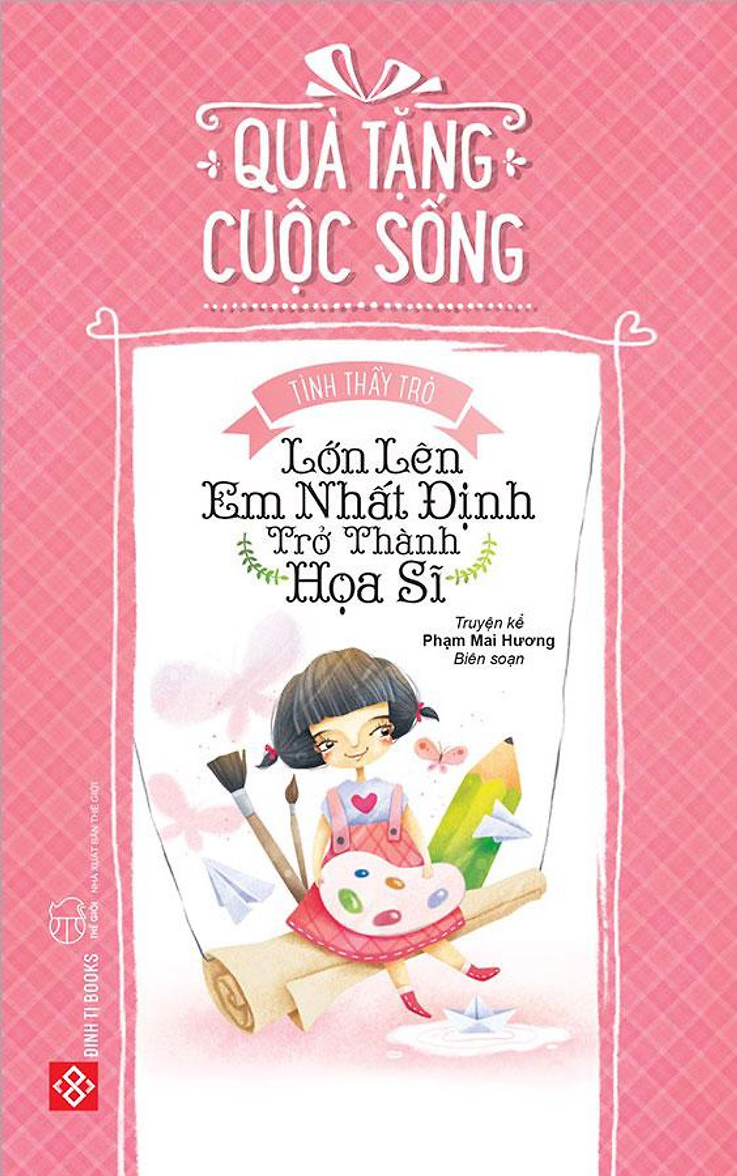
Nội dung bài giới thiệu sách:
Kính chào quý thầy cô giáo, bậc phụ huynh học sinh thân mến!
Các em học sinh yêu quý!
Trong cuộc đời mỗi con người chúng ta từ khi sinh ra đến khi trưởng thành đều có biết bao người thầy trong cuộc đời: thầy mẹ (cha mẹ) sinh thành dạy chúng ta những tiếng gọi đầu tiên, thầy cô chăm sóc, thầy cô truyền dạy kiến thức…”. Công việc của những người Thầy luôn âm thầm và lặng lẽ:
Người thầy vẫn lặng lẽ đi về sớm trưa
Từng ngày giọt mồ hôi rơi nhoè trang giấy
Để em đến bên bờ ước mơ
Rồi năm tháng sông dài gió mưa
Cành hoa trắng vẫn lung linh trong vườn xưa
Người thầy vẫn lặng lẽ đi về dưới mưa
Dòng đời từng ngày qua êm đềm trôi mãi
Chiều trên phố bao người đón đưa
Dòng sông vắng bây giờ gió mưa
Còn ai nhớ ai quên con đò xưa?
Trong truyền thống của người Việt nghề làm thầy luôn nhận được sự công nhận của toàn xã hội:
….Dẫu đếm hết sao trời đêm nay
Dẫu đếm hết lá mùa thu rơi
Nhưng ngàn năm làm sao em đếm hết công ơn người thầy.
Đúng như Bác Hồ đã từng nói: “Nghề giáo là nghề cao quý nhất trong các nghề”
Nhân dịp kỷ niệm 41 năm ngày Nhà giáo Việt Nam thư viện xin trân trọng gửi tới thầy cô giáo, các em học sinh cuốn sách bổ ích viết vể tình thầy trò của tác giả Mai Hương – Vĩnh Thắng với tựa đề : Quà tặng cuộc sống – Tình thầy trò : Lớn lên em nhất định trở thành Họa sĩ. Đây là tập sách thuộc bộ sách quà tặng cuộc sống gồm 6 tập.
Tình cảm gia đình : Mẹ sẽ không lạnh nữa
Tình bạn: Cậu đã cứu sống cuộc đời tớ
Tình thầy trò: Lớn lên em nhất định trở thành họa sĩ
Vì một ngày mai tươi sáng: Cô gái hát lạc điệu
Hạt giống tâm hồn: Thuốc chữa đau buồn
Những bài học vô giá: Lắng nghe hay nhận một viên đá
“Tình thầy trò” là tập sách gồm hơn 40 câu chuyện nhỏ của cuộc sống hàng ngày chứa đựng những thông điệp nhân văn sâu sắc và lớn lao về tình cảm con người, đầy tính trí tuệ, hàm súc và nhiều triết lý, có tác dụng khích lệ ý chí.
Với người làm thầy khi đọc cuốn sách sẽ thấy được những phương pháp giảng dạy vô cùng bổ ích qua những câu truyện: Viên gạch nhỏ, phương phương pháp rèn luyện, cách lấp đầy cuộc sống, con có thể làm được..từ đó có thêm động lực trong con đường trở thành người lái đò cao cả.
Sự trân trọng yêu thương của học trò khi được sự quan tâm chăm sóc của thầy cô giáo: Bàn tay yêu thương…Sự biết ơn sâu nặng của người trò khi được sống lại cuộc đời thứ 2 từ người thầy: Gửi thầy người cha thứ hai của đời con, Lời của một người thầy, Em cảm ơn cô!.. Từ đó sẽ luôn trân trọng tri thức, luôn cố gắng trở thành người có lòng biết ơn , có ích cho xã hội.
Cuốn sách nhỏ đúng là món quà tặng vô giá cho những ai yêu thích đọc sách. “ Quà tặng cuộc sống : Lớn lên nhất định em sẽ làm họa sĩ” hiện đang được trưng bày tại thư viện học sinh tủ sách văn học thiếu nhi với số ĐKCB là STK232434.
Xin trân trọng chào đón quý thầy cô giáo và các em học sinh tìm đọc.
Xin kính chào và hẹn gặp lại!

